Politech VR: Horror Simulation
Колледждің 3D моделіне негізделген инновациялық жоба
Орынбек Бекалы Еламанұлы
Жетекшісі:Ешен Фариза Көпжасарқызы
Талдықорған жоғары политехникалық колледж
Қазіргі уақытта виртуалды шындық (VR) технологиялары қарқынды дамып, білім беру мен ойын индустриясында кеңінен қолданылуда. Осы заманауи мүмкіндіктерді пайдалана отырып, біздің команда «Politech VR: Horror Simulation» жобасын әзірледі. Жоба Unity ойын қозғалтқышы негізінде жасалып, колледж ғимаратының дәлме-дәл 3D моделін қамтиды. Ойын қорқынышты жанрда құрастырылған және пайдаланушыға таныс ортаны ерекше әрі әсерлі форматта зерттеуге мүмкіндік береді. Жобаны әзірлеу барысында жасанды интеллект (AI) технологиялары да қолданылды. AI құралдарының көмегімен кейбір визуалды элементтерді әзірлеу, идеяларды жетілдіру және ойын атмосферасын күшейту жұмыстары жүргізілді. Нәтижесінде виртуалды шындық, 3D модельдеу, Unity бағдарламалау ортасы және жасанды интеллект мүмкіндіктерін біріктіретін заманауи интерактивті ойын жасалды.
Негізгі бөлім
Біздің «Politech VR: Horror Simulation» жобамыз Unity платформасында жасалды. Жобаның негізгі идеясы – колледжіміздің 3D моделін құрып, оны қорқынышты жанрдағы қызықты ойынға айналдыру болды. Ойын барысында қолданушы колледж ішінде еркін қозғалып, әртүрлі тапсырмалар орындап, кедергілерден өтуі қажет. Жобаны жасау кезінде алдымен колледж ғимаратының ішкі бөліктері үшөлшемді форматта модельденді. Дәліздер, кабинеттер, есіктер және басқа да нысандар мүмкіндігінше шынайы етіп жасалды. Соның арқасында ойыншы өзін колледж ішінде жүргендей сезіне алады. Суреттерде көрсетілгендей, колледждің дәліздері виртуалды ортада қайта құрылып, ойынның қорқынышты атмосферасын күшейтетін элементтер қосылды.
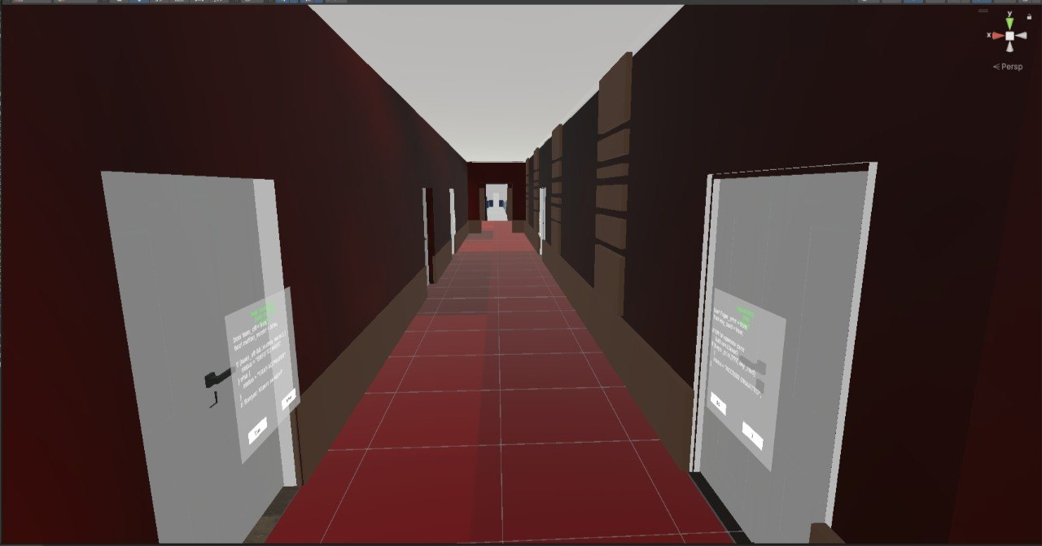
1-сурет.Колледждің 3D моделі Unity бағдарламасында

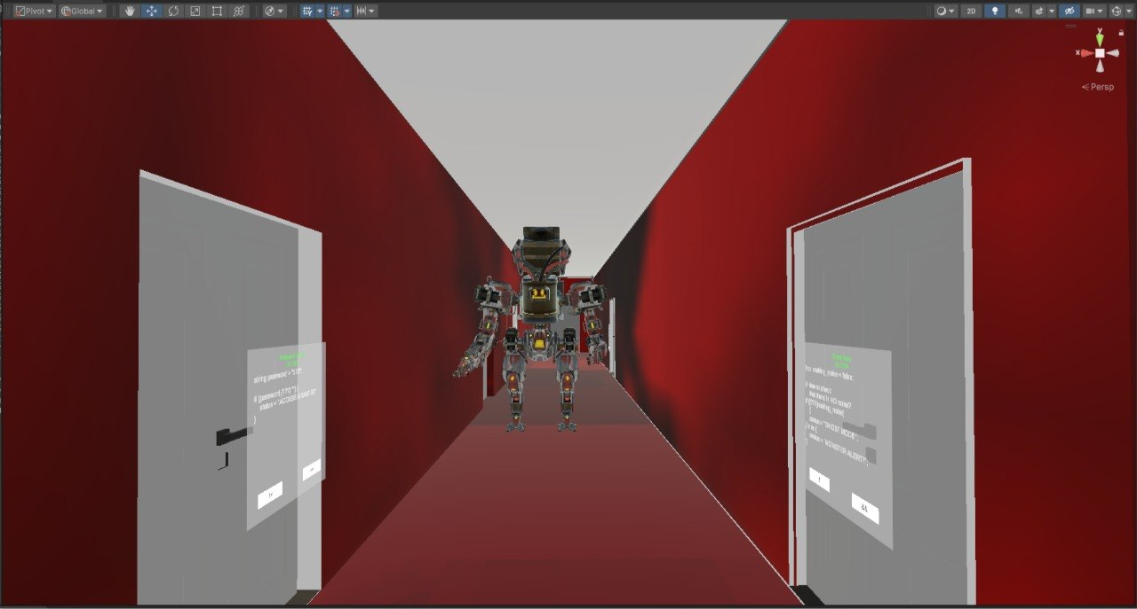
2-сурет. Horor Роботтың көрінісі
Жобаның өзектілігі:Қазіргі уақытта виртуалды шындық технологиялары күн сайын дамып келеді және көптеген салаларда қолданылуда. Біз де осы технологияларды пайдалана отырып, колледжіміздің виртуалды моделін жасап, оны ойын түрінде ұсынуды жөн көрдік. Бұл жоба бізге жаңа технологияларды меңгеруге және алған білімімізді тәжірибеде қолдануға мүмкіндік берді.
Жобаның жаңалығы:Біздің жобаның ерекшелігі – колледж ғимаратының 3D моделін жасап, оның негізінде қорқынышты жанрдағы ойын құрастыруымыз. Ойын ішінде әртүрлі тапсырмалар, сұрақтар және робот кейіпкері бар. Сонымен қатар, жобаны әзірлеу барысында Unity платформасы, бағдарламалау элементтері және жасанды интеллект құралдары қолданылды.

Жобаның жүйелілігі:Жобаны жасау бірнеше кезеңнен тұрды. Алдымен колледждің 3D моделін құрастырдық. Кейін дәліздер мен кабинеттерді орналастырып, ойын ортасын жасадық. Одан кейін ойыншының қозғалысы, тапсырмалар жүйесі және роботтың әрекеттері бағдарламаланды. Соңында жобаны тексеріп, анықталған қателерді түзеттік.
Жобаның маңыздылығы:Бұл жоба арқылы біз бағдарламалау, 3D модельдеу және ойын жасау бойынша тәжірибе жинадық. Сонымен қатар, командалық жұмыс істеуді үйреніп, заманауи технологияларды практика жүзінде қолдандық. Жоба болашақта VR технологияларын білім беру саласында қолдануға мүмкіндік береді. Жобаның дәлелдігі:Жобаның нәтижесі ретінде толық жұмыс істейтін ойын жасалды. Ойыншы колледж ішінде қозғалып, тапсырмаларды орындай алады және робот кейіпкерімен кездеседі. Бұл біздің жобаның тек идея күйінде қалмай, нақты жүзеге асырылғанын көрсетеді. Жобаның негізділігі:Жоба Unity ойын қозғалтқышы негізінде әзірленді. Колледждің 3D моделі жасалып, оған бағдарламалау элементтері енгізілді. Жобаны жасау кезінде алған теориялық білімдерімізді тәжірибеде қолданып, олардың тиімділігін көрсеттік. Сондықтан бұл жоба техникалық жағынан негізделген және практикалық маңызы бар жұмыс болып табылады.

Қорытынды
Жоба нәтижесінде біз «Politech VR: Horror Simulation» атты қорқынышты жанрдағы ойынды сәтті әзірледік. Ойынның негізі ретінде колледжіміздің 3D моделі қолданылып, пайдаланушыға таныс ортаны жаңа форматта көруге мүмкіндік жасалды. Жобаны жүзеге асыру барысында Unity платформасы, C++ бағдарламалау тілі және жасанды интеллект құралдары пайдаланылды.Жұмыс кезінде біз бағдарламалау, 3D модельдеу және ойын құрастыру салаларында тәжірибе жинақтадық. Сонымен қатар, командамен бірлесіп жұмыс істеу, идеяларды жүзеге асыру және түрлі техникалық мәселелерді шешу дағдыларымызды дамыттық.
Дайын ойын арқылы пайдаланушылар колледждің виртуалды нұсқасында қозғалып, тапсырмаларды орындап, ойын атмосферасын сезіне алады. Бұл жоба бізге алған теориялық білімімізді практикада қолдануға және заманауи технологиялардың мүмкіндіктерін тереңірек түсінуге көмектесті.Қорыта айтқанда, жоба алдымызға қойған мақсаттарға қол жеткізіп, күтілген нәтижелерді берді. Болашақта ойынның функционалын кеңейтіп, жаңа тапсырмалар мен кейіпкерлер қосу арқылы оны одан әрі жетілдіру жоспарлануда.

Пайдаланылған әдебиеттер
- Sherman W. R., Craig A. B. Understanding Virtual Reality: Interface, Application, and Design. – Morgan Kaufmann, 2018.
- LaValle S. M. Virtual Reality. – Cambridge University Press, 2023.
- Unity Technologies. Unity User Manual. – URL: https://docs.unity3d.com
- Brackeys. Unity Game Development Tutorials. – URL: https://www.youtube.com/@Brackeys
- Сатпаев Қ. Б. Ақпараттық технологиялар негіздері. – Алматы: Білім, 2020.
- Stroustrup B. Programming: Principles and Practice Using C++. – Pearson Education, 2021.
- Millington I. Artificial Intelligence for Games. – CRC Press, 2019.
- Jerald J. The VR Book: Human-Centered Design for Virtual Reality. – Association for Computing Machinery, 2016.
- Unity Learn. Official Unity Learning Platform. – URL: https://learn.unity.com
- Қазақстан Республикасының цифрландыру және ақпараттық технологиялар саласындағы ресми материалдары. – URL: https://www.gov.kz

